**I Этап профилактической акции «Внимание – дети!»**

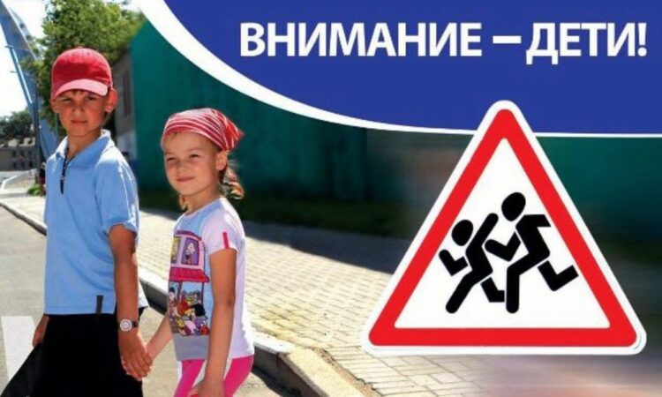

На территории Кущевского района в период с 19 по 27 марта стартовал 1-й этап профилактической акции «Внимание – дети!»  
    В этот период будет организован комплекс мер, направленных на обеспечение БДД, усилен контроль за соблюдением водителями правил перевозки детей в ТС, Правил дорожного движения в зонах пешеходных переходов и вблизи мест массового пребывания детей.  
     Несмотря на принимаемые профилактические меры, обстановка с детским дорожно-транспортным травматизмом в нашем крае остается напряженной. За 2 месяца 2025 года в Краснодарском крае зарегистрировано 78 ДТП с участием несовершеннолетних, в которых 3 ребенка – погибли и 83 – получили ранения различной степени тяжести.

  Госавтоинспекция обращает внимание, что дети-пешеходы требуют особого внимания, у них отсутствует ощущение опасности вблизи проезжей части, как правило, они рассеяны и отвлечены при прогулке по улице. Родители должны ежедневно напоминать им простые правила поведения на дороге и своим примером показывать, как следует переходить проезжую часть, каждый раз при приближении к дороге акцентировать внимание ребенка на возможной опасности, комментировать все действия, которые необходимо выполнить, чтобы безопасно перейти улицу.

 Госавтоинспекция в очередной раз обращается к водителям с просьбой быть особенно внимательными в местах, обозначенных дорожным знаком "Дети", проявлять осторожность при проезде школ, детских садов, стадионов, зон остановок общественного транспорта и других мест, где возможен неожиданный выход ребенка на проезжую часть.